«КУЭМСИЛ ФИТНЕС ГОДЖИ» для тех, кому нужно сбросить пару килограмм после праздников

Почему в праздники мы набираем вес? Ответ очевиден: находимся дома и переедаем. Но почему этот вес не уходит, когда мы возвращаемся к обычному образу жизни? Здесь начинается самое неожиданное – оказывается увеличение количества углеводистой пищи приводит к значительным изменениям микрофлоры ЖКТ и формированию особого липидо- накапливающего метаболизма. Под воздействием избытка пищи происходит рост аэробов, гемолитических кишечных палочек, стафилококков, грибов и снижение лакто- и бифидобактерий, на этом фоне всегда наблюдается начало изменения липидного состава крови. Таким образом дисбиотические изменения являются пусковым механизмом нарушений липидного обмена и патологических процессов ожирения. Известно, что хроническое изменение липидного состава крови – это результат длительных микроэкологических нарушений в кишечнике.
«КуЭМсил фитнес Годжи» содержит ягоды Годжи, их биологически активные компоненты способствуют ускорению метаболизма жиров и снижению веса, а стевиозид, входящий в состав препарата, обладает пребиотическим эффектом. Ягоды управляют аппетитом, дарят ощущение сытости. Минералы Годжи ускоряют обмен веществ, хром сохраняет мышечную массу в процессе похудения, аминокислоты и калий помогают росту мышц при занятий споротом. Ягоды Годжи снижают тягу к сладкому и прирост жировых тканей улучшают циркуляцию крови и укрепляют железы внутренней секреции. Они выводят свободные радикалы, стимулируют гипофиз и контролируют гормон роста, который отвечает за жировые отложения.
Ягоды Годжи содержат бетаин и флавоноиды, которые способны вывести избыточный жир даже из клеток печени, предотвращая ее жировую дистрофию. В сочетании с пробиотиками полученный эффект закрепляется надолго, в некоторых случаях навсегда. Кумысная микрофлора в данном случае при регулярном приеме выступает в роли важнейшего регуляторного органа, участвующего в поддержании гомеостаза холестерина и нормального веса надолго.
В «КуЭМсил фитнес Годжи» входит стевиозид, активирующий пробиотическую микрофлору кумыса и повышающий перистальтику кишечника (подвижность), это ускоряет выведение кишечного содержимого и позволяет получить еще быстрый результат тем, для кого это необходимо. 2 таблетки 2 раза в день до еды запиваем 1 стаканом теплой воды - при таком подходе некоторым уже удалось потерять от 1-го до 4-х кг за считанные недели.
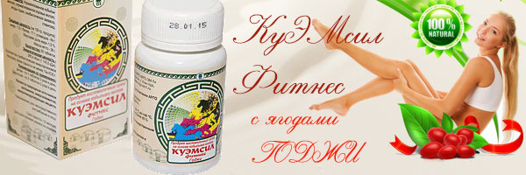
Регулярное сочетание «КуЭМсил фитнес Годжи» и умеренных физических нагрузок позволяет гарантировано снизить вес в короткие сроки и предотвратить нежелательное накопление лишнего веса в будущем.

